**3.3　资源跨区域调配对区域发展的影响——以我国南水北调为例**

研制人：徐余慧 审核人：刘永飞

班级：________姓名：________学号：________时间：_______作业时长：30分钟

【基础过关】

读“南水北调中线工程路线及剖面示意图”，完成1～2题。

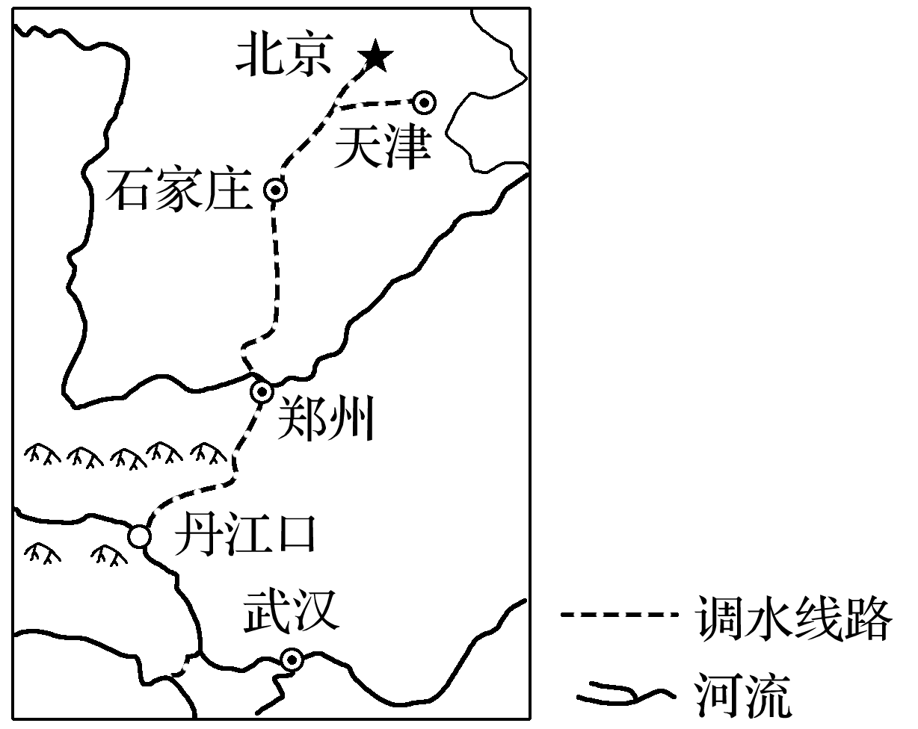

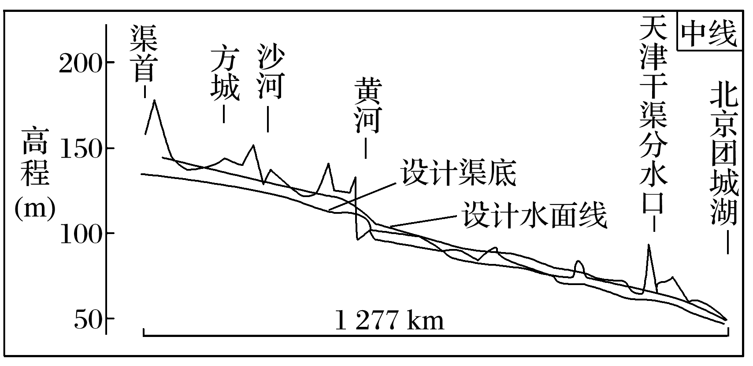

1．南水北调中线工程水源区调水的有利条件包括(　　)

①夏季高温多雨，水资源丰富　②冰川融化量大，水源充足　③地势南高北低，可全线自流　④水源优质，没有任何污染

A．①② B．①③ C．②④ D．③④

2．该工程7、8月份调水量相对较小的原因是(　　)

①汉江上游地区来水量小　②长江中下游地区伏旱，用水量大　③河道泥沙淤积，需及时开挖　④华北地区降水较多

A．①② B．①③

C．②④ D．③④

为保障我国能源供应安全，我国不断拓展能源进口渠道，2017年5月16日，我国第四条能源进口通道正式开始输油。下图为“中缅油气管道示意图”。据此回答5～6题。

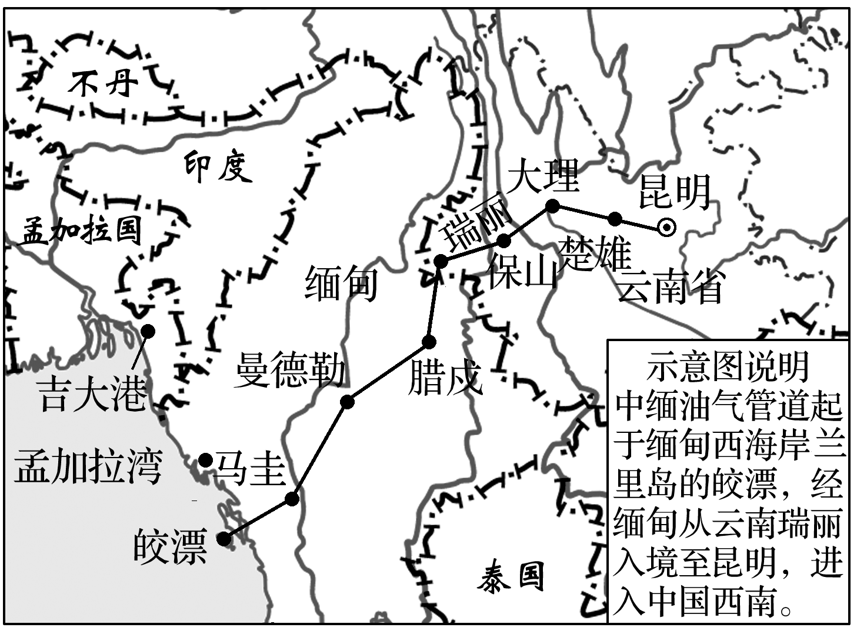

5．中缅油气管道建设中可能遇到的最大自然障碍是(　　)

A．山高谷深，气候湿热 B．植被茂密，虫蛇出没

C．荒漠广布，水源不足 D．经济落后，维护困难

6．中缅油气管道铺设对我国的重要意义有(　　)

①促进沿线旅游资源的开发　②缓解我国北方地区能源供应紧张　③缓解我国对马六甲海峡的依赖　④进一步保障国家能源供应安全　⑤推动管道沿线的基础设施建设

A．①②④ B．②③④ C．①③⑤ D．③④⑤

河南省是南水北调中线工程干线最长、占地最多、移民征迁任务最重、投资最大、计划用水最多的省份。下图为“河南省地形图”(图甲)及“南水北调中线工程线路示意图”(图乙)。读图完成7～8题。

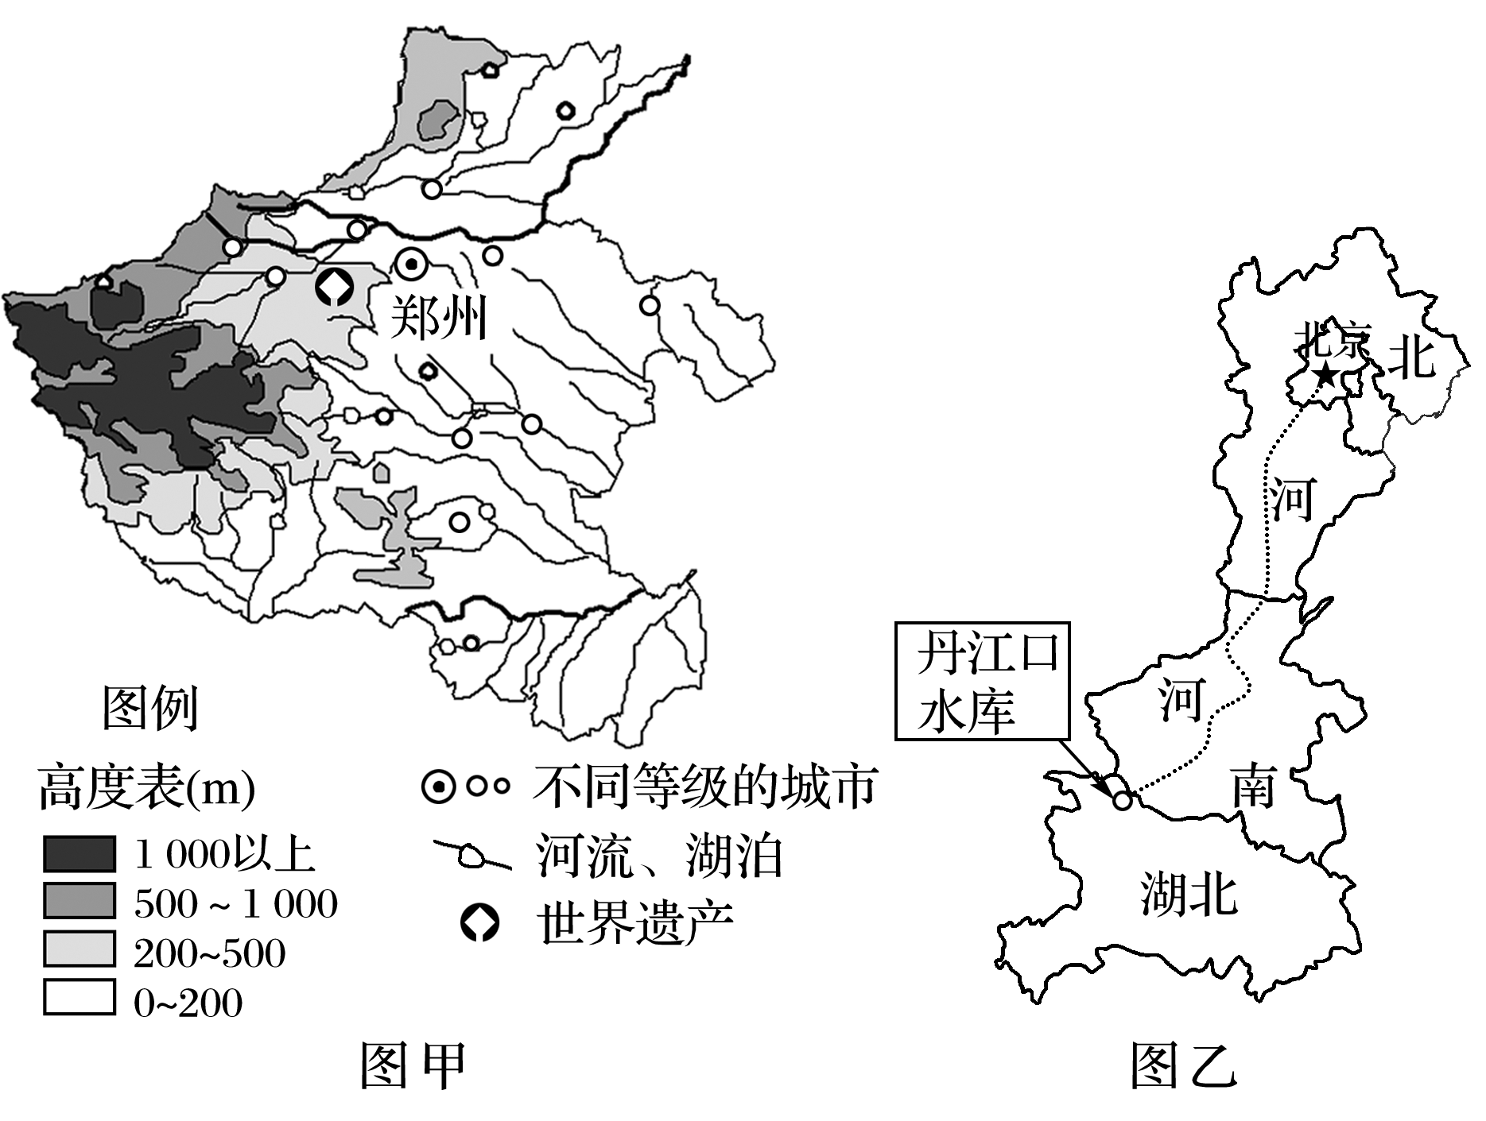

7．影响南水北调中线河南段走向变化的主要原因是(　　)

A．地形 B．水源 C．交通 D．城市

8．对南水北调中线工程的影响，叙述正确的是(　　)

A．工程建设加重受水区的环境恶化

B．能缓解地下水位大幅下降引起的盐碱化问题

C．利于解除海河流域洪涝的威胁

D．将促进北方缺水地区社会经济的发展

**【能力提升】**

2018年2月11日，人民网刊登了一篇关于“红旗河”西部调水工程设想(如下图)的文章，引起了人们的广泛热议。“红旗河”西部调水工程分为一条主线、三条支线，选线各取水点的水位依次降低，通过“山区打隧洞、河道修水库、平原开明渠”的方式实现全程自流。读图完成9～11题。

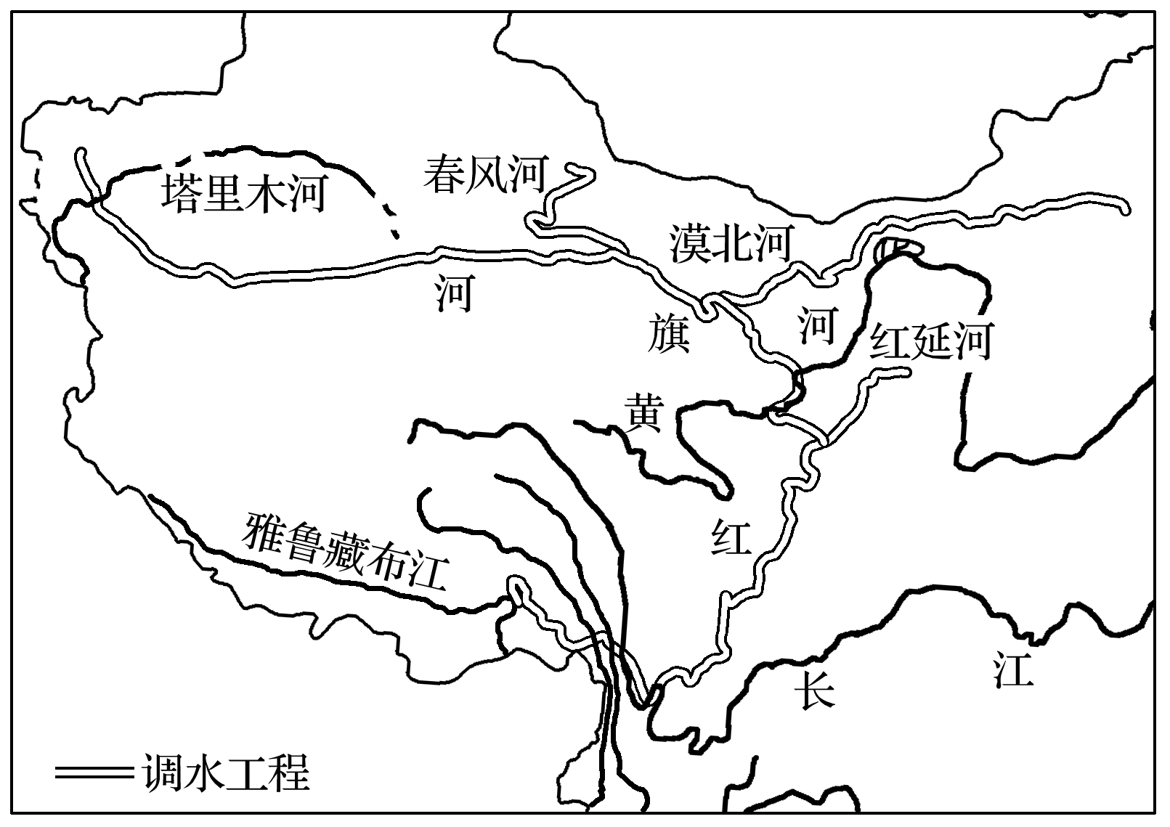

9．推测“红旗河”西部调水工程设计调入水量最多的季节是(　　)

A．春季 B．夏季 C．秋季 D．冬季

10．“红旗河”西部调水工程面临的最大障碍是(　　)

A．资金相对欠缺 B．技术水平较低

C．地质环境复杂 D．气候条件恶劣

11．“红旗河”西部调水工程如果得以实施，将会(　　)

A．促进新疆地区农业增产

B．加剧雅鲁藏布江下游地区的洪涝灾害

C．加剧调入区荒漠化程度

D．运营成本高导致调入区用水成本较高

(2021·吉林长春市期末)下图为“西气东输三条线路示意图”。为保证稳定的气源，计划在新疆建设“煤制气”(即将煤转化成燃气)工程。读图并结合相关知识，回答12～13题。

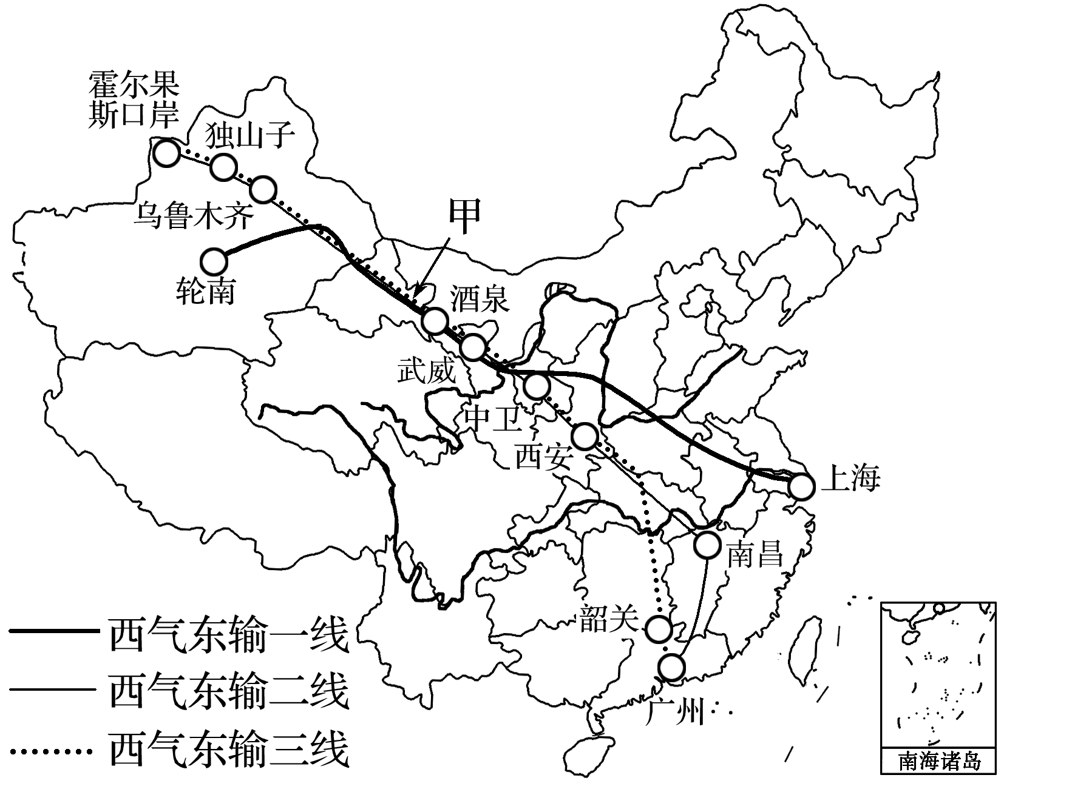

12．西气东输三条线路均选择穿过甲地区，主要自然原因是(　　)

A．晴天较多，运输连续性强

B．地形平坦，易于管线铺设

C．地广人稀，建设用地成本低

D．地势西高东低，便于燃气输送

13．我国将新疆“煤制气”作为补充气源的主要原因是(　　)

A．新疆“煤制气”运输成本低

B．“煤制气”生产成本低，储量大

C．中亚国家的天然气储量有限

D．提高新疆煤炭资源转化速度

14．阅读图文材料，回答下列问题。(18分)

安徽淮南市已探明煤炭可开采量153亿吨，占全国煤炭储量的19%。2013年煤炭年开采量1亿多吨，煤炭产业产值占全市GDP的34%。

特高压输电和一般输电相比，具有输送容量大、输送距离远、电量损耗低等优点。“皖电东送”工程西起淮南，是通过特高压输电技术将淮南的煤炭转化为电能经皖南、浙北山区，输送到沪西的重大工程，全长656千米，总投资约1 500亿元。

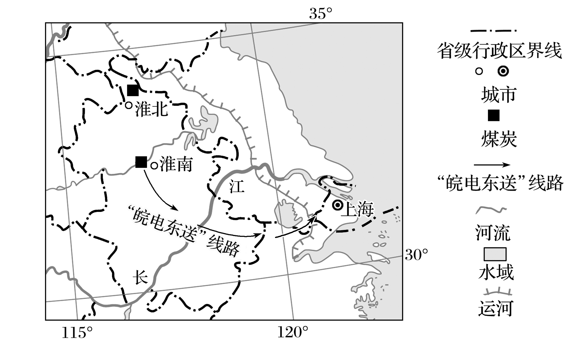

(1)分析国家实施“皖电东送”的主要原因。(8分)

(2)简述“皖电东送”工程对淮南市煤炭工业发展的影响。(4分)

(3)分析特高压输电线路选择人口稀疏和离城镇较远地区的原因。(6分)

15．下图是“美国的北水南调和澳大利亚的东水西调示意图”，图中箭头表示调水方向。据图回答下列问题。(19分)

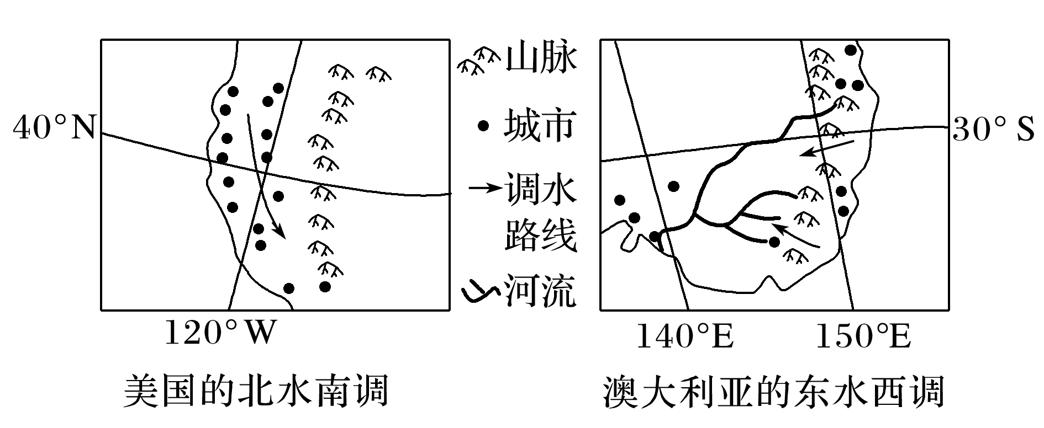

(1)美国太平洋沿岸为什么北部水资源富余，南部水资源贫乏？造成澳大利亚墨累—达令盆地水资源短缺的主要原因是什么？(6分)

(2)从工程建设的角度看，美国的北水南调和澳大利亚的东水西调，哪个难度大、投资高？理由是什么？(5分)

(3)澳大利亚东水西调实施后，东部调出区的河流中下游出现水质变差、污染加重的现象，西部调入区出现土壤盐碱化加重的现象。请分析这两种现象产生的原因，并提出治理措施。(8分)